Instal·lació i configuració dels mòduls del servidor

• Instal·lació, configuració i execució del mòdul PHP

Antes de empezar con el php tengo que isntalar el libxml y el zlib
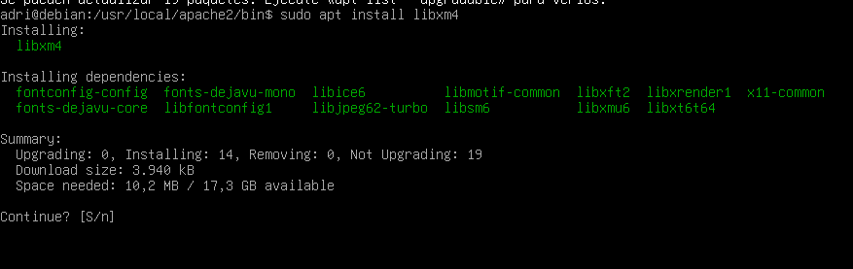

Ahora empezamos instalando php, con el comando sudo apt install -y php

# cd /usr/local/src
# wget http://php.net/ruta-paquet-darrer-php
# tar zxf paquet-php
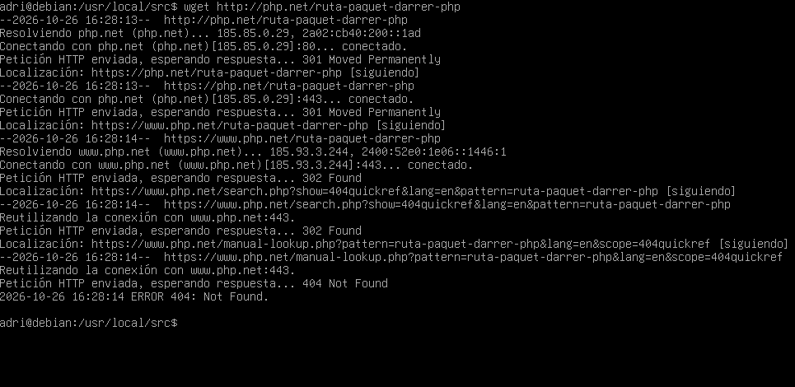

Para descargar el paquete de Php, tengo que descargarlo desde el Debian asi que cojo el enlace y lo uso con el wget https://www.php.net/distributions/php-8.5.12.tar.gz.
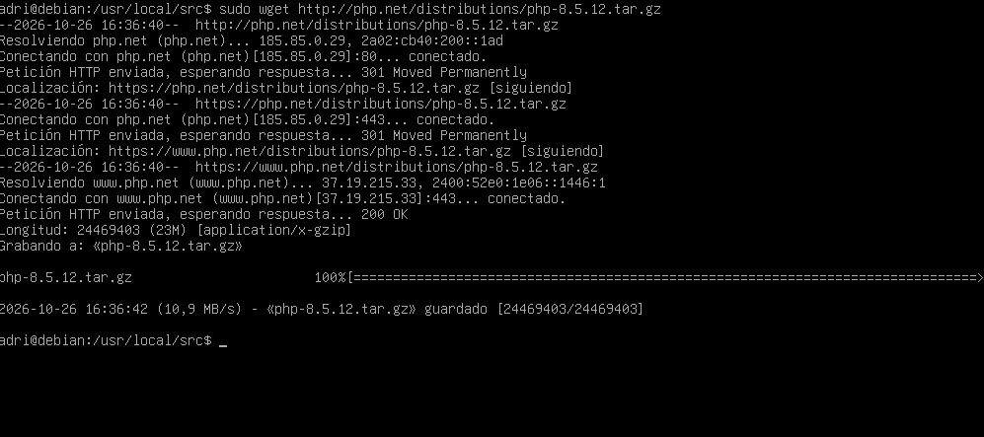

Despues descomprimimos el paquete de php, con el tar zxf
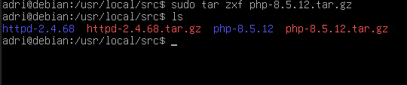

Al intentar hacer la configuracion, me sale este error
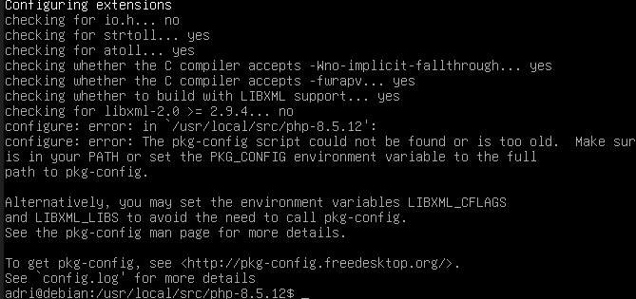

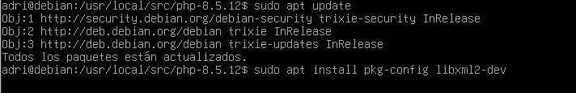
Para solucionarlo instalare libxml2-dev y probar si ahora funciona

Al volver a intentar hacer lo de la .configuracion me dice que le hace falta el libsqlite3-dev
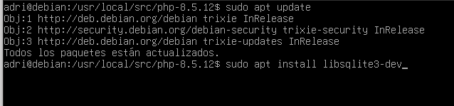

Despues de instalar las cosas que me pide la configuracion me ha salido el mensaje de que todo va bien
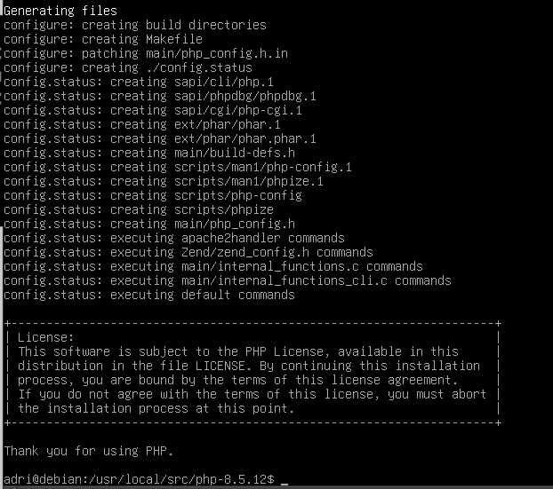
Ahora hare make que me sale esta parte y despus make install
